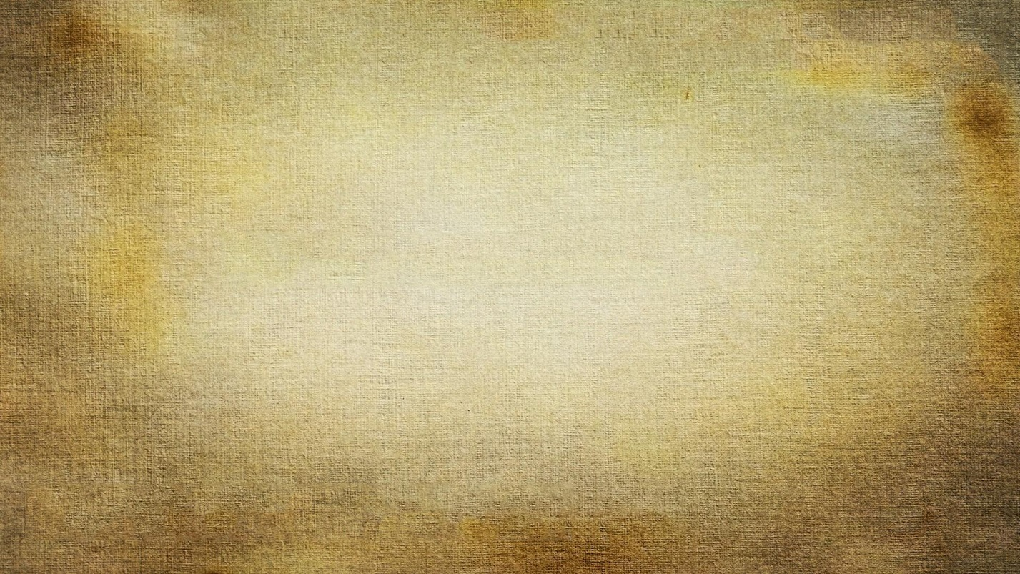
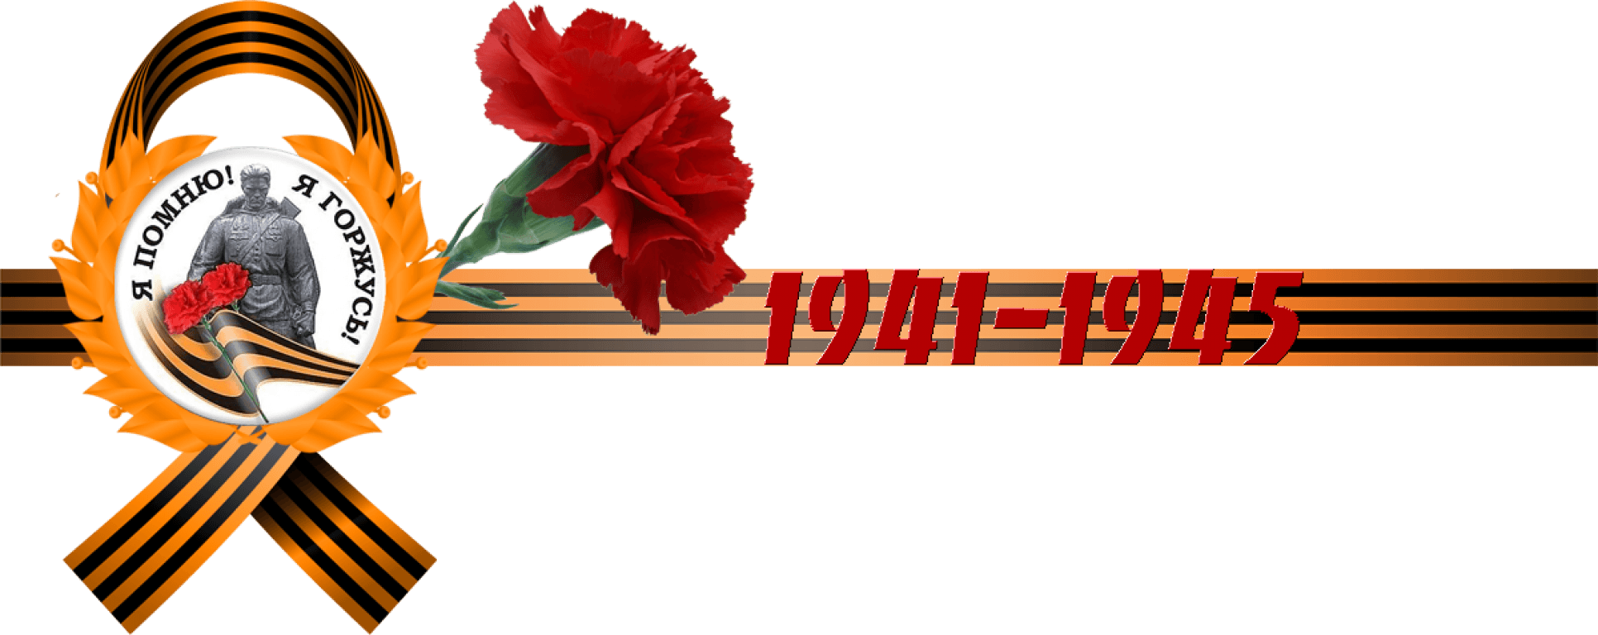

ФОТОАЛЬБОМ

БИТВА ЗА МОСКВУ (1941)

